Инсценировка театральной деятельности по безопасности «Газ-друг, газ-враг».
Для дошкольников старшего возраста.
Цель: предостеречь детей об опасности игры с газовой плитой. Показать работу газовой службы.
Действующие лица: ведущая, мама, папа, сын, дочка Маришка, котенок Пушок, собачка Тишка, 2 газовика,

Жили-были в квартире
Мама, папа и сынок,
Да котенок их Пушок,
Дочурка Маришка
Да собачка Тишка.
Уехал папа далеко,
На буровую вышку.
Остались дома:
Мама, дочурка и сынишка.
Мама:
Так, мне надо в магазин,-
Сын, ты за сестренкой погляди
И не куда ты не ходи,
В розетку гвозди ты не суй,
И спичками ты не балуй,
Сестру одну не оставляй,
Во что- нибудь с ней поиграй!
Ведущая:
Закрыла дверь она на ключ,
Оставив дома деток.
И побежала в магазин
Купить мясных котлеток.
Сын:
Давай с тобой играть, Маришка,
Читать тебе не стану книжку,
И кукол я качать не буду,
И не заставишь мыть посуду.
Бери ты мышку поскорей,
В игру садись играть смелей! (играют )
Маришка:
Скучно мне с тобой сидеть,
Пойду готовить я обед
Для Тишки и Пушка.
Вот соль, и спички, и вода,
Кастрюля и лапша.
Сын:
Но мама нам сказала строго,
«Ты спички в руки не бери!».
Маришка:
Да, ладно, мама не увидит,
Я только к плитке подойду,
И рычажки я поверну.
А спички трогать я не буду.
Сын:
Ну ладно, уж, иди, вари,
Но только спички не бери!
Ведущая:
Не дождавшись маму,
Маришка суп пошла варить,
Чтобы друзей всех накормить.
Повернула все конфорки
И умчалась, быстро, ловко! (уходит играть)
Выбегают девочки с белыми полотнами на танец, имитируя
Маришка:
Вовка, чем то у нас пахнет,
Но не супом для друзей.
Кот:
Мяу, мяу, что за вонь?
Собака:
Ну и запах, гав, гав, гав,
Чем же пахнет здесь у нас?
Чую, чую я сейчас,
Задохнемся газом. Ах!
Кот:
Побежим скорее, Тишка,
И газ службу позовем.
Если газа дух в квартире,
Быть беде! Ты не тяни:
При утечке – «04»
Поскорее позвони! (Подходят к телефону, набирают номер, кашляют)
Кот:
Поскорей к нам приходите
И в беде нам помогите,
Газ уже стоит кругом,
Мы с надеждою вас ждем!
Ведущая: (На экране презентация).
Боевой готов расчет. (слайд 1)
Командир сказал: «Вперед!»
Мчится машина боевая, (слайд 2)
Вся на солнышке сверкая.
И примчались из Горгаза (слайд 3)
Дяди в форме в тот же час,
Неисправности все сразу (слайд 4)
В доме устранят у вас.
Вот сидят в подъезде дети,
С ними Тишка и Пушок,
Что сказать сейчас ребятам?
Газовик: 1
Не играй с плитой, дружок! (слайд 5)
Газ ты сам не зажигай!
Открывая кран конфорки,
Зажигаем спичку, вмиг −
Голубой огонь комфортно (слайд 6)
Под горелкаю горит.
Газовик: 2
Ты комфорки не крути,
За сестренкою следи!
(Появляется испуганная мама, обнимает детей)
Газовик: 1
Знают взрослые и дети: (слайд 7)
Газ наш самый лучший друг.
В каждом доме солнцем светит,
С ним надежен мир вокруг.
Газовик: 2
На заводе и в машине(слайд 8)
Газ работает для нас.
Настоящие мужчины(слайд 9)
Добывают в недрах газ.
В города идёт, в посёлки
Газ по трубам – благодать! (слайд 10)

Тратить газ нам нужно с толком, (слайд 11)
Безопасность соблюдать.
Газовик: 1
Если в доме пахнет газом, (слайд 12)
Вызывай на помощь сразу!
Ведь спасателей отряд(слайд 13)
Вам помочь, конечно, рад.
И свяжись без промедленья, (слайд 14)
Ты со Службою спасенья.
Газовик: 2
Ведь они на страже ждут, (слайд 15)
Службу бдительно несут.
Каждый день и каждый час
Все они спасают нас.
Мы должны их труд ценить
И напрасно не звонить.
Газовик: 1
Ну, а взрослым, что сказать?
Чтоб детей не оставляли,
Чтобы их с собою брали,
С детства их учили в прок,
Преподали им урок!
Ведущая: Обошлось все хорошо,
Но могло страшнее быть,
Газ мог всех вас погубить,
Вы запомните, друзья,
Что с газом шутить нельзя!
А вы, ребята, балуетесь с огнем? Чиркаете спичками? Пытаетесь зажечь сами газ? Давайте запомним, что вы еще маленькие и многое не умеете. Когда вырастите и станете большими, сами будете и газ зажигать, и обед себе готовить. А пока не шутите с огнем и не играйте с газом!
- Игра «Слушай внимательно».
- Я буду задавать вопросы, а вы слушайте внимательно и хором отвечайте «Это я, это я, это все мои друзья!»
1. Кто, услышав запах гари, сообщает о пожаре?
2. Кто, из вас заметив дым, закричит «Пожар, горим?»
3. Кто, из вас шалит с огнем, утром, вечером и днем?
4. Кто, почуяв газ в квартире, позвонит по 04?
5. Кто от маленькой сестрички, незаметно прячет спички?
6. Кто из вас шалит с огнем, признавайтесь честно в том?
7. Кто костров не разжигает и другим не разрешает?

Презентация
Слайд 1
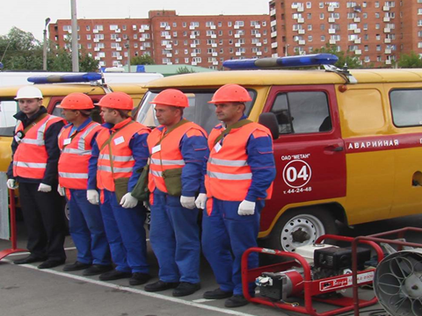

Слайд 2

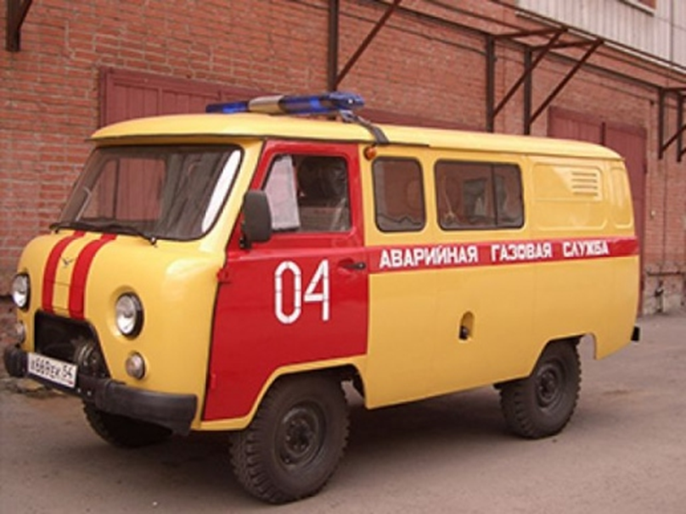

Слайд 3
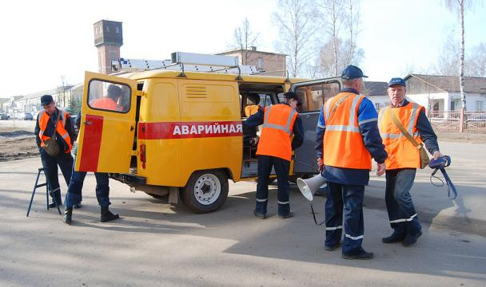
Слайд 4

Слайд 5

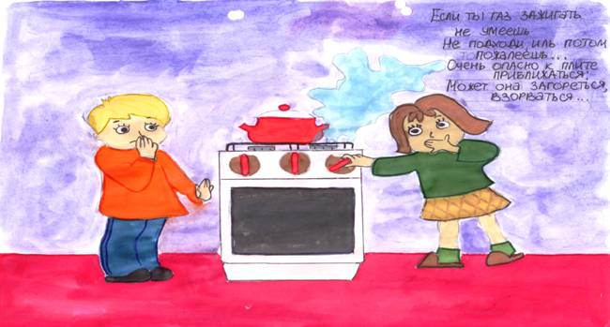

Слайд 6

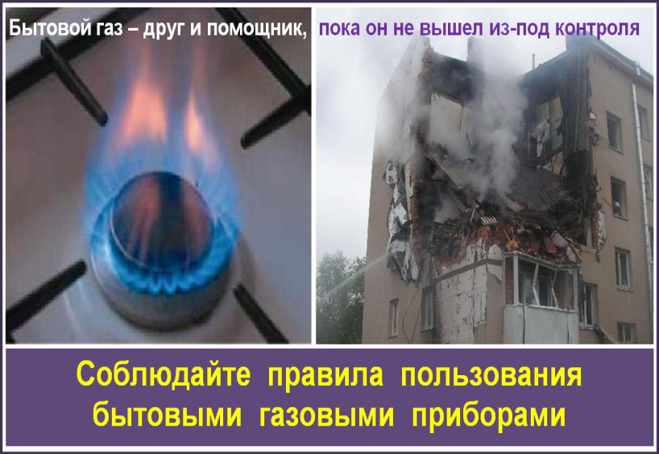

Слайд 7

Слайд 8

Слайд 9

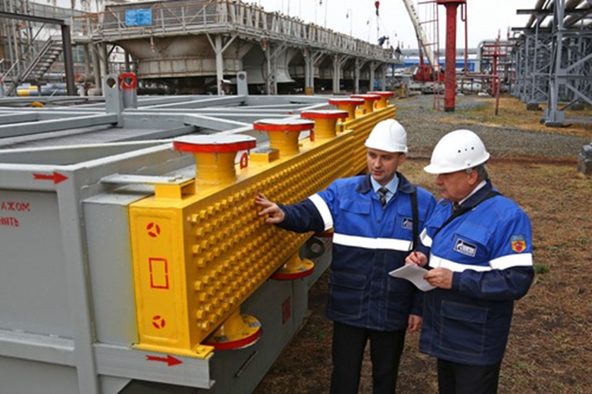
Слайд 10

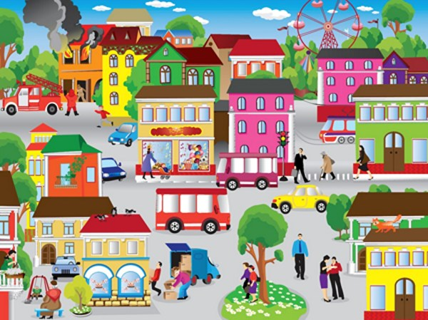
Слайд 11

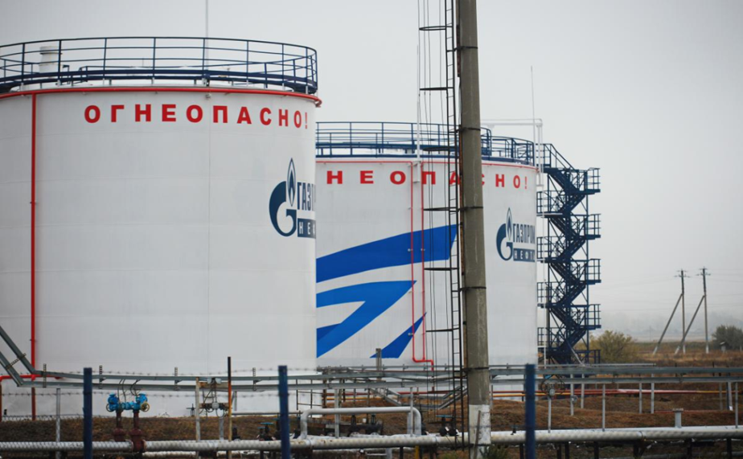
Слайд 12

Слайд 13

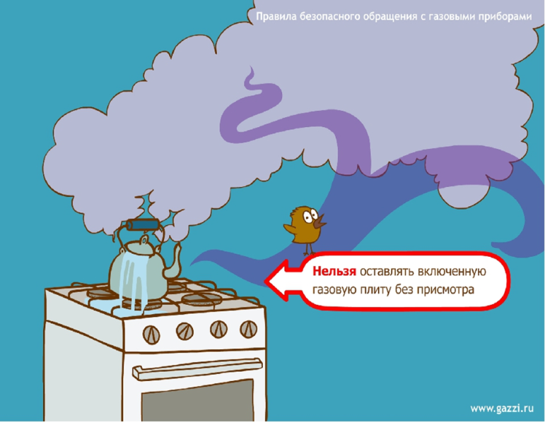
Слайд 14

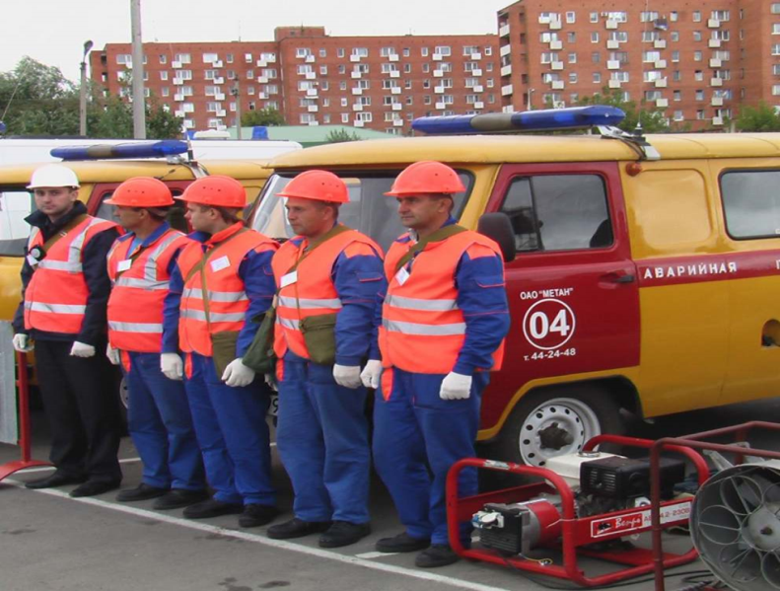
Слайд 15

